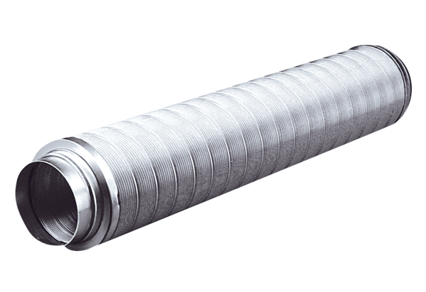Rohrschalldämpfer RSR 8Verpackungseinheit: 1 StückSortiment: C
Artikelnummer: 0092.0310Hersteller: MAICO

